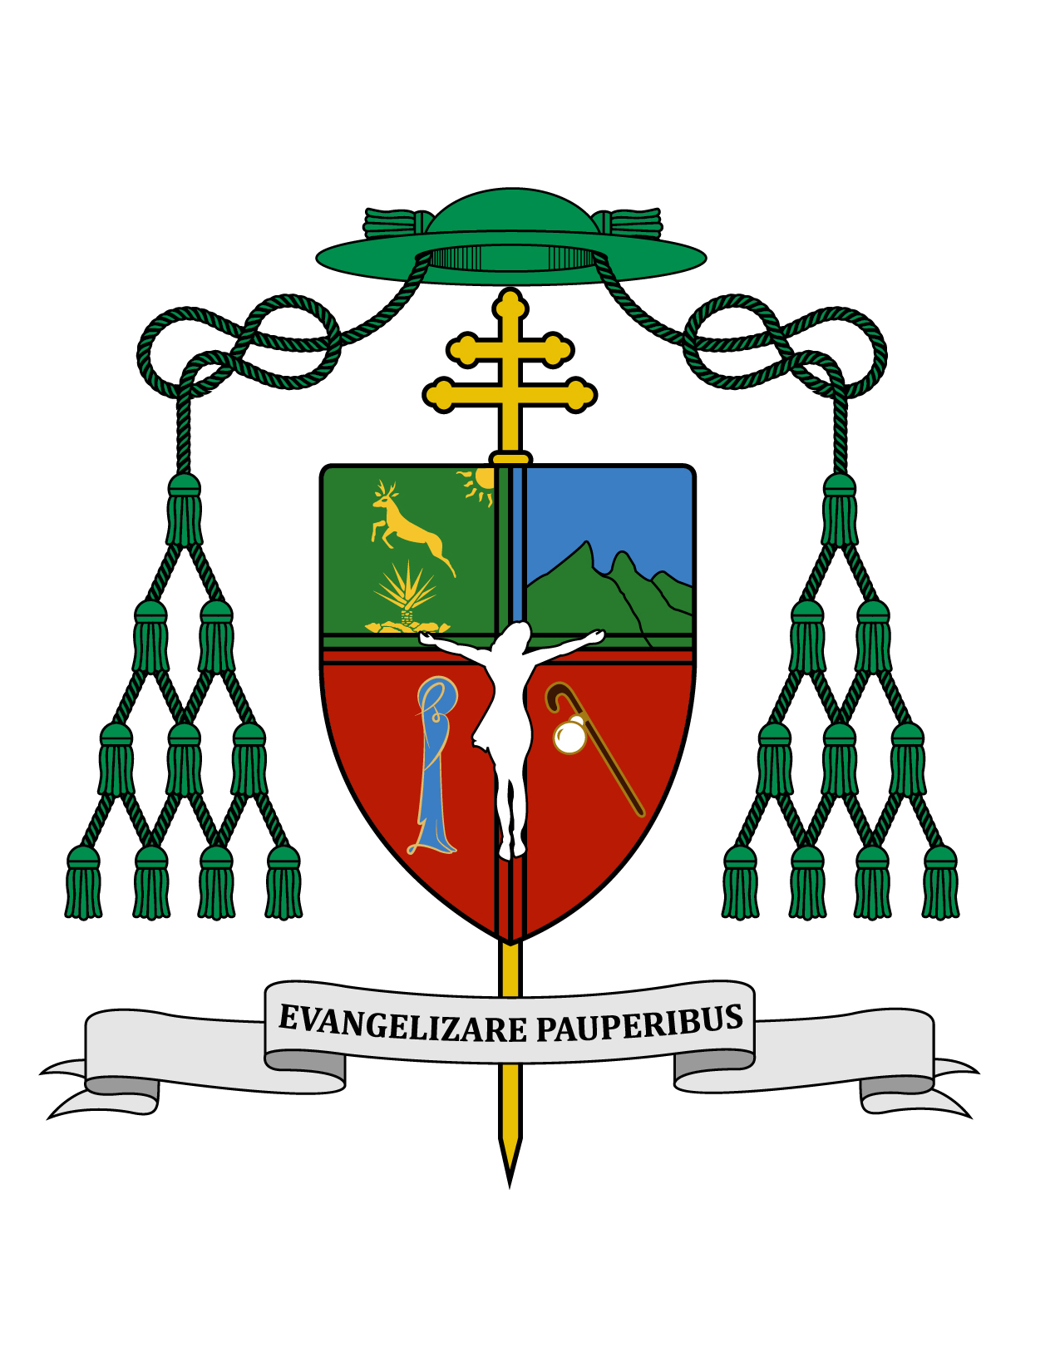

24 de septiembre de 2017

HOMILÍA

XXV DOMINGO ORDINARIO

Ciclo A
Is 55, 6-9; Flp 1, 20-24. 27; Mt 20, 1-16.

“Vayan también ustedes a mi viña” (Mt 20, 4).

Ki'olal lake'ex ka t'ane'ex ich maya kin tsik te'ex ki'imak óolal yéetel in puksikal. Te domingoa Ko'onex amtaj, le betike' k'abeta a bisik te' Iglesia naats ti teech u láakal ba'al u ti'al jaanko'ob le otsililo'ob tan u muuk'ialo'ob u ti'olal le huracanes yéetel le terremoto.

Muy queridos hermanos y hermanas les envío un saludo afectuoso y les deseo todo bien en el Señor.

En estos días nuestro corazón está triste, pues estamos acompañando a nuestros hermanos y hermanas damnificados a casusa de los sismos del día 7 y del 19 de septiembre, lo mismo que a todos los afectados por los huracanes. Nuestra fe nos hace darnos cuenta de que estos azotes de la naturaleza no son ningún castigo de Dios como algunos han dicho, ni tampoco son un signo de que se acerca el fin del mundo; más bien con estos azotes comprobamos nuestra fragilidad y nuestra vulnerabilidad y constatamos que no viviremos para siempre en este mundo. Nuestro buen Padre Dios permite que estas cosas sucedan, pues está respetando los procesos de la naturaleza. Sin embargo el Señor tiene una palabra a partir de estos hechos, una palabra de llamado a la fraternidad y a la solidaridad, y todo esto sirve para que recordemos que las cosas materiales no son esenciales para nosotros, como sí es esencial el aprender a vivir como hermanos.

Por más abusos que haya de parte de los acaparadores; por más asaltos que estén sucediendo; por más egoísmo que veamos de algunas autoridades y otras personas de poder económico, lo que desborda es el altruismo de los cientos de rescatistas espontáneos de México y del extranjero, dispuestos incluso a dar su vida (por algo llevan su nombre y su teléfono escrito en un brazo). Lo que desborda es la generosidad de miles y miles de personas de México y del extranjero que hacen llegar su ayuda en dinero o en especie. Lo que desborda es la fe de todas las oraciones que se están elevando en el mundo entero pidiendo por el eterno descanso de los que han fallecido, pidiendo por la recuperación de los heridos, pidiendo por el consuelo de todos los que han perdido sus seres queridos o sus viviendas, pidiendo por la fortaleza de todos los que trabajan en las labores de rescate, y pidiendo sabiduría y honestidad de todas la autoridades para poner su mejor esfuerzo en la obra de reconstrucción. Todo este de desborde de amor, de hermandad y solidaridad es obra y gracia de Dios que brota de los corazones de sus hijos, aún de los que dicen que no creen.

Ante estos acontecimientos debemos preguntarnos sobre nuestra responsabilidad, ya que el hombre ha abusado de la naturaleza provocando el calentamiento global con todas sus nefastas consecuencias; y tal vez algunos movimientos telúricos tengan que ver con todas las excavaciones que diariamente perforan la tierra y el suelo marino en busca de petróleo. Hablo de responsabilidades de algunas empresas y de algunos gobernantes que se corrompen dando indebidamente permisos a industrias extractivas o contaminantes, sin tomar en cuenta el daño que se provocará especialmente a los más pobres y a las futuras generaciones. También individualmente tenemos responsabilidad en el cuidado de nuestro planeta. En esto hay otra palabra de Dios, que nos llama a actuar de manera respetuosa en favor de una ecología humana integral poniendo al ser humano de hoy y de mañana en el centro de nuestro interés. De todo esto el Papa Francisco nos ha dejado grandes enseñanzas en la encíclica “Laudato Sii”, que ha sido muy valorada por los expertos ambientalistas, aún de fuera de la Iglesia.

He pedido a todos que este domingo lleven su ayuda en especie en favor de los damnificados a sus propias parroquias, mismas que se convertirán en centros de acopio. Quienes no han podido hacerlo hoy lo pueden hacer todavía durante la semana. También se puede seguir enviando la ayuda económica a través de la cuenta de “Cáritas Nacional” que ya hemos compartido. Como la Virgen María estuvo al pie de la cruz de su Hijo, así también nosotros estemos al pie de la cruz de nuestros hermanos y hermanas en desgracia.

Precisamente la parábola del evangelio de este domingo, Jesús la dirige a aquellas personas que no reconocen a los demás como sus hermanos y que se sienten con más derecho que los demás delante de Dios. Jesús compara su Reino con el propietario de una viña, que sale a contratar trabajadores para su campo a distintas horas del día, quedando con los primeros en darles un denario. Pero al momento de pagarles comenzó por los últimos, quienes llegaron al caer la tarde y les pagó un denario también. Por lo cual cuando llegaron los primeros, esperaban recibir una paga mayor pero el dueño sólo les pagó un denario como a los demás. Ellos se disgustaron mucho, pero quien los contrató les dijo que él no cometía ninguna injusticia, porque les pagó de acuerdo a lo prometido; y además les dijo que él podía hacer lo que quisiera con su dinero. Y terminó preguntándole: “¿Vas a tenerme rencor porque soy bueno?”.

La justicia humana suele ser contradictoriamente muy injusta. Si queremos entender un poquito la lógica y la justicia divina, basta que veamos el comportamiento de la inmensa mayoría de los padres y de las madres del mundo, que quieren por igual a sus hijos, aún a los ingratos que se han portado mal. Basta que los hijos mal portados regresen a casa para que sus padres les reciban con el mismo amor de siempre, aunque a veces los hermanos no son capaces de recibir con el mismo amor que sus padres a sus hermanos que regresan al hogar. No se diga cuando se trata del tema de las herencias, aunque no sean abundantes, las cuales suelen dividir de muerte a los hermanos.

Los sismos y los huracanes nos han llamado a juzgar con la lógica de Dios y a amar a nuestros hermanos desde el corazón de nuestro Padre. La primera lectura de este domingo tomada del Libro del Profeta Isaías, nos invita a entrar en esa lógica y en esa justicia divina. Dice Dios por medio del profeta: “Mis pensamientos no son los pensamientos de ustedes, sus caminos no son mis caminos” (Is 55, 8). Las durísimas lecciones de estas tragedias nos vuelcan a los pensamientos y a los caminos de Dios. Es hermosa la imagen del rescatista que en medio de sus arduas labores no soltaba su santo Rosario de entre las manos. La naturaleza humana de por sí es altruista y fraterna, y estos hechos tristes nos hacen volver a nuestra propia naturaleza. Cuando además hay fe auténtica, la voluntad de fraternidad encuentra su mejor fundamento.

Aún en medio de esta desgracia, el salmo 144 que hoy recitamos nos invita a bendecir al Señor ahora y en toda circunstancia, con el estribillo que dice: “Bendeciré al Señor eternamente”. De igual modo este salmo nos exhorta a no equivocarnos pretendiendo juzgar a Dios, al decirnos: “Siempre es justo el Señor en sus designios y están llenas de amor todas sus obras”.

El domingo pasado terminamos la lectura de la carta de san Pablo a los Romanos y ahora comenzamos la lectura de su carta a los cristianos de Filipos, los filipenses. Es muy valioso el testimonio de san Pablo que nos habla de su indiferencia entre morir y vivir. Al respecto nos dice: “Para mí la vida es Cristo, y la muerte, una ganancia. Pero si el continuar viviendo en este mundo me permite trabajar todavía con fruto, no sabría yo qué elegir” (Flp 1, 21-22).

Esta forma de creer nos ayuda a mantener la paz, vengan huracanes o terremotos, vengan accidentes o enfermedades, venga la vida o venga la muerte; para quien cree, hay disposición para todo. San Pablo dice que lo mejor es morir para partir y estar ya con Cristo, pero que lo atrae la vida para seguir haciendo bien a sus hermanos. No está mal querer vivir, pero ¿para qué quieres vivir?, ¿para ti mismo o para los demás? Vivir para los demás es vivir con el mejor propósito de vida. Morir para estar con Cristo será lo mejor que un día nos pasará.

Que tengan una feliz semana. ¡Sea alabado Jesucristo!

+ Gustavo Rodríguez Vega
Arzobispo de Yucatán

